QUESTÃO
Veja, abaixo, os preços de alguns brinquedos da loja Seta.

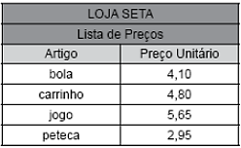

Dentre esses brinquedos, qual é o mais caro?

(A) A bola.
(B) A peteca.
(C) O carrinho.
(D) O jogo.

GABARITO: D

